Bac 2024 Polynésie Sciences physiques pour les sciences de l’ingénieur.e
EXERCICE B – Évolution de la température dans une bouteille isotherme (10 points)
Durée : 30 min Correction https://www.labolycee.org

1. Citer les trois modes de transfert thermique.
Il peut y avoir transfert thermique par convection, par conduction, par rayonnement.

2. Indiquer le mode du transfert thermique à travers la paroi de la bouteille et son sens.
Le mode principal de transfert thermique est la conduction : il y a contact entre l’air froid et la paroi chaude de la bouteille. Le transfert a lieu du milieu le plus chaud, la paroi, vers le milieu le moins chaud, l’air.

On suppose que l’équation différentielle suivante modélise l’évolution de la température T(t) de l’eau à l’intérieur de la bouteille isotherme en fonction du temps : .
3. Déterminer la dimension de la constante τ en la justifiant.
dT(t) est une variation de température qui est homogène avec la différence de
température T_{ext} – T(t).
dt est une durée, donc τ est aussi une durée.

La température de l’eau en fonction du temps, solution de cette équation différentielle, est de la forme : avec A,B et τ des constantes.
L’origine du temps t = 0 est choisie au moment où l’eau à la température initiale T_{ini} = 92°C est versée.
4. Établir les expressions de A et de B en fonction de la température initiale T_{ini} et de la température extérieure T_{ext}, puis calculer A et B.
Pour une durée très longue t → ∞, l’eau est refroidie et sa température est égale à celle de l’air ambiant T_{ext}.
À la date t = 0, = T_{ini}, donc A + B = T_{ini}.
Avec B = T_{ext} alors A = T_{ini} – T_{ext}.

B = 12°C
A = 92 – 12 = 80 °C.

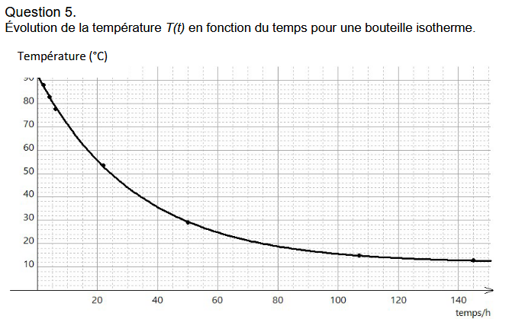
5. Positionner T_{ini}, T_{ext} sur le graphique représenté dans le DOCUMENT-RÉPONSE À RENDRE AVEC LA COPIE.
T_{ini}
T_{ext}

τ = 35 h

6. Montrer, par une méthode graphique, que la valeur de τ est d’environ 35 heures.
La tangente à l’origine, à la courbe représentative de la température, coupe l’asymptote horizontale pour t = τ.
On vérifie que τ = 35 h.

7. Lors d’une randonnée en montagne, une bouteille isotherme différente est utilisée. Elle est caractérisée par une valeur de τ égale à 51,2 heures. De l’eau à haute température est versée dans la bouteille le soir à 21 h. La loi reste ici valable mais les nouvelles conditions de température donnent ici A = 78 °C et B = 10 °C. Sachant que pour faire infuser un thé, la température de l’eau doit être supérieure à 70°C, calculer jusqu’à quelle heure le lendemain matin, il est possible de faire infuser un thé au petit déjeuner.
Conclure.
Les candidats sont invités à prendre des initiatives, notamment sur les valeurs numériques éventuellement manquantes, et à présenter la démarche suivie, même si elle n’a pas abouti.

En remplaçant par les valeurs numériques, on obtient la loi .
On peut déterminer la durée au bout de laquelle l’eau atteint la température de 70°C.
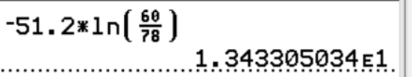
= 13 h.
On peut faire infuser le thé pendant les 13h qui suivent 21h. Ce qui conduit jusqu’à 10h du matin.
(Si on avait eu plus de chiffres significatifs : 13,43 h = 13 + 0,43×60 = 13h26 min, soit jusqu’à 10h26).
Merci de nous signaler une éventuelle erreur : labolycee@labolycee.org

